NOVA TABELA AUXÍLIO SAÚDE
VIGÊNCIA: JANEIRO/2016
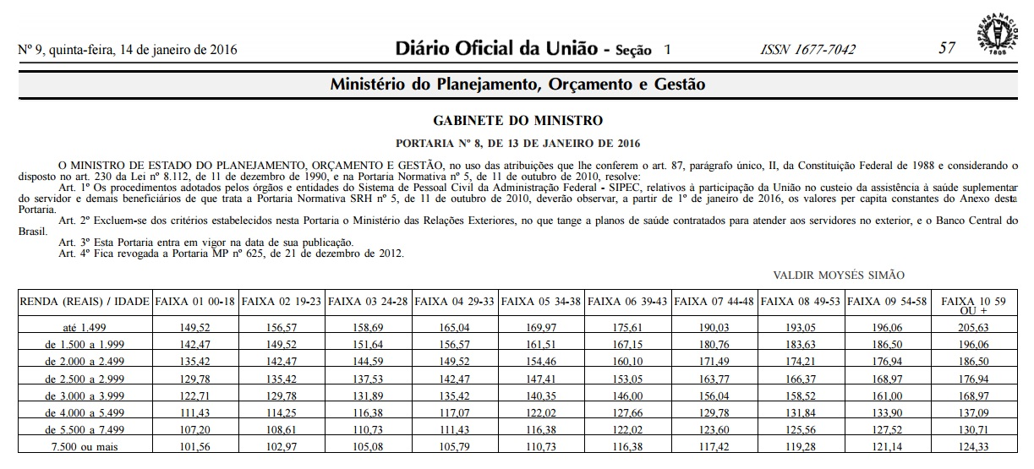
Para fins de cálculo da Remuneração considera-se o “Valor Bruto”, constante no rodapé do contra cheque, e dele deduz-se os valores correspondentes aos auxílios (alimentação, transporte, pré-escolar, natalidade e de saúde)

